No Daftar : KLFR-088
FORMULIR PENDAFTARAN

KELAS : Perorangan
KATEGORI PERLOMBAAN : Mewarnai Tingkat TK/ SD Kelas I

- DATA PESERTA
- Nama Lengkap : HANAHADZKYA
- Tempat / Tanggal Lahir : Medan, 09-01-2020
- Jenis Kelamin : Laki Laki
- Nomor HP / WA : 082174111152
- Utusan Dusun : Dusun V Gg. Kapas I
- NIK : 1207244901200002

- PERNYATAAN PESERTA
Saya yang bertanda tangan di bawah ini menyatakan bahwa data yang saya isi adalah benar dan siap mengikuti peraturan MTQ yang berlaku.

Klambir Lima : 30-03-2026

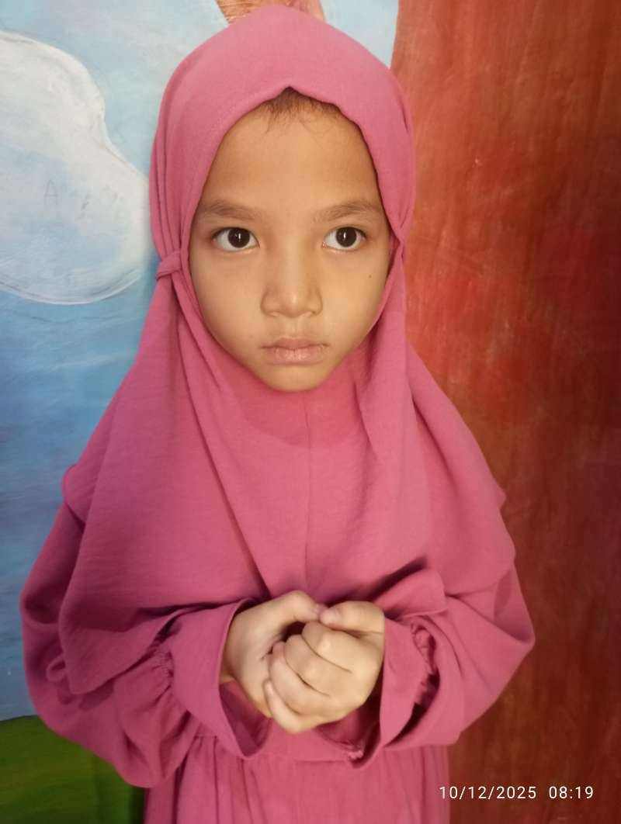 | 

